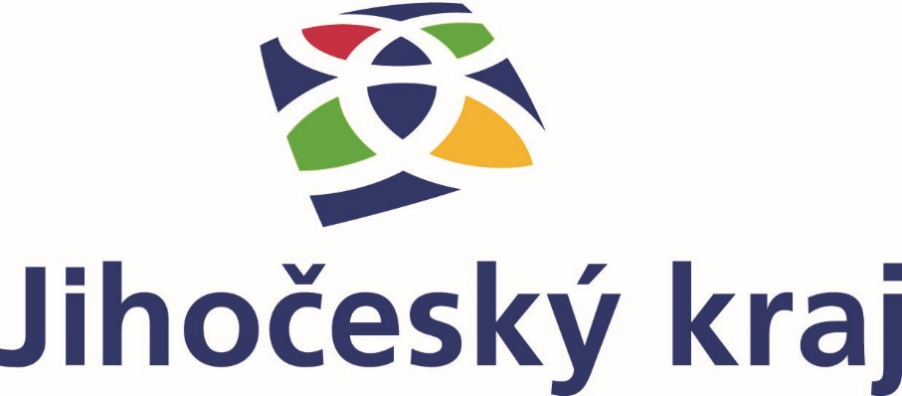

Projekt ,, Oprava místní komunikace v Klečatech“ byl realizován
v rámci Programu obnovy venkova Jihočeského kraje v roce 2021

Obec Zálší podala v prosinci 2020 žádost o dotaci na akci
,, Oprava místní komunikace v Klečatech“

Projekt řešil opravu nevyhovující místní komunikace v obci Klečaty. V roce 2021 došlo
díky opravě k naplnění záměru a cíle projektu .

Celkové náklady projektu vč.DPH 548 258,99 Kč
Výše dotace Jihočeského kraje 270 000.- Kč
Podíl obce 278 258,99 Kč

